Ejercicios Condicionales Parte II

1. Crea un programa que recibe como datos de entrada una hora expresada en horas, minutos y segundos que nos calcula y escribe la hora, minutos y segundos que serán, transcurrido un minuto y un segundo

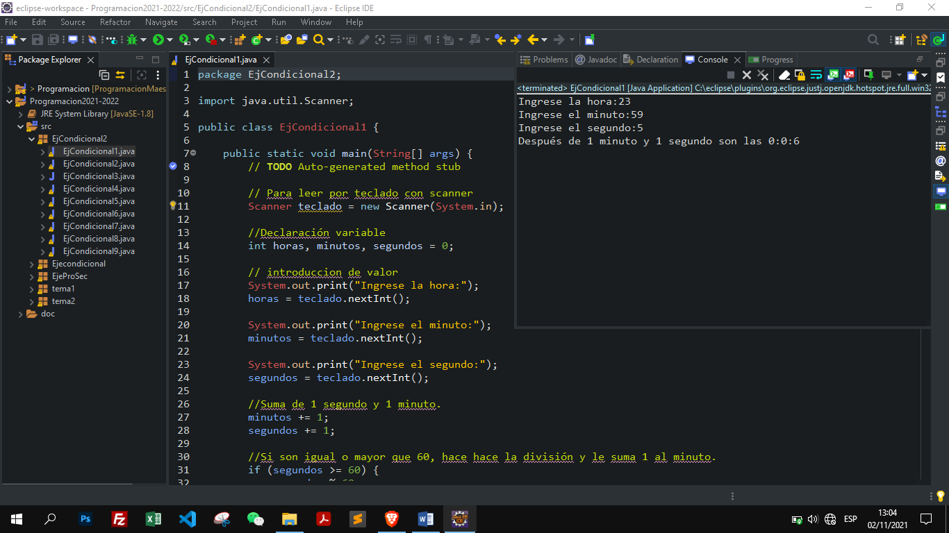

1. Crea un programa que lea un número y si hay una moneda o un billete en euros con la misma cantidad poner que es válido, en caso contrario no valido. Por ejemplo 20 seria valido, 23 no.

* Valido

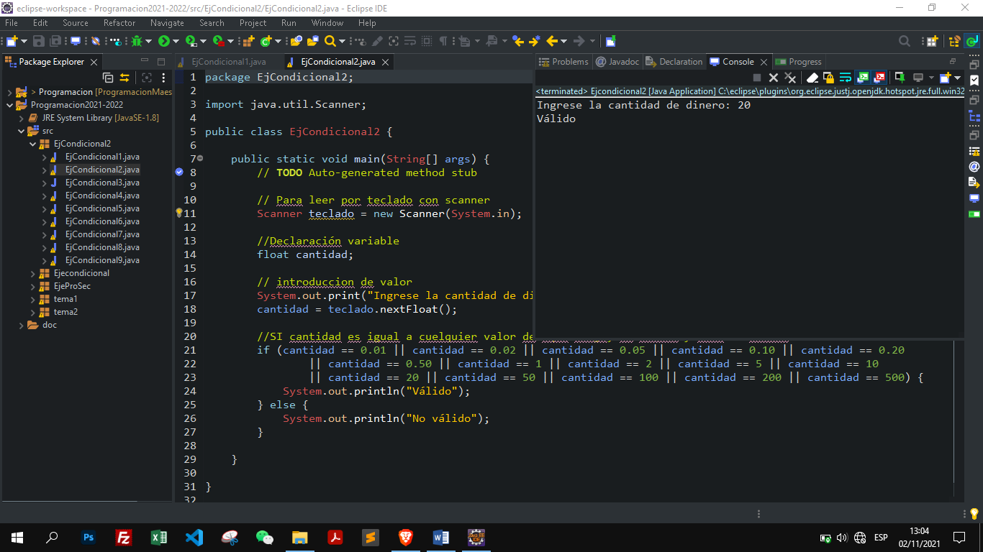

* No valido

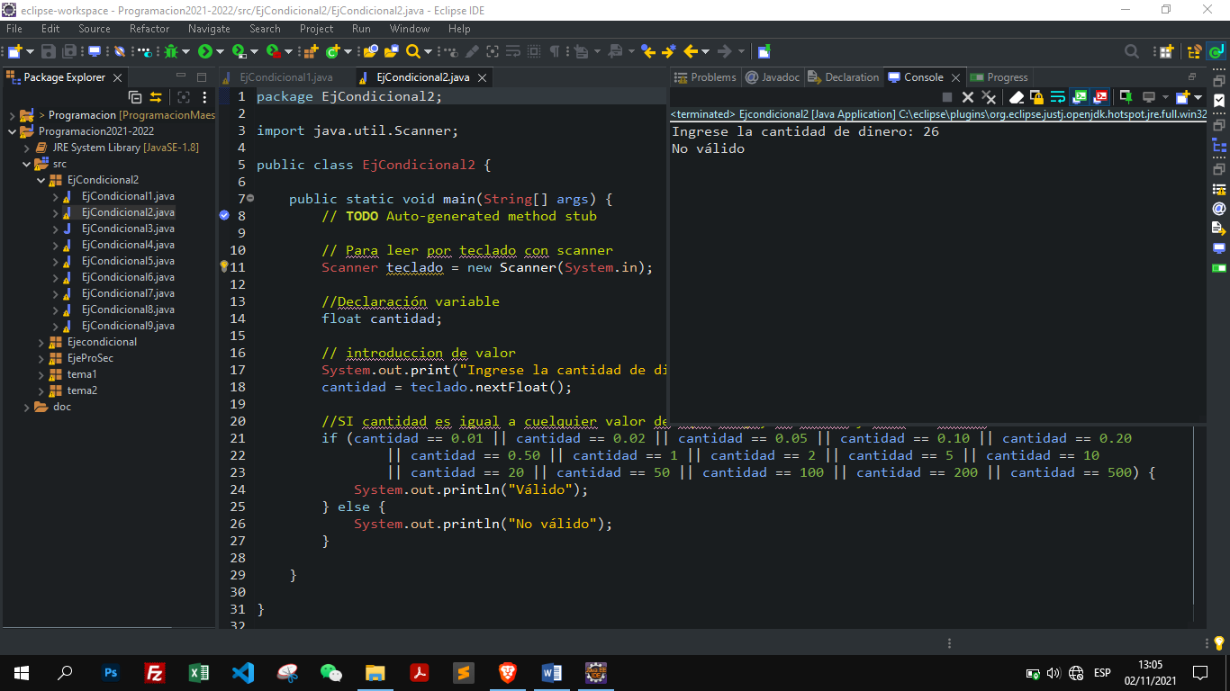

1. Crea un programa que calcula el salario neto semanal de un trabajador en función del número de horas trabajadas y la tasa de impuestos de acuerdo a las siguientes hipótesis:

Las primeras 35 horas se pagan a tarifa normal.

Las horas que pasen de 35 se pagan a 1,5 veces la tarifa normal.

Las tasas de impuestos son:

Los primeros 500 euros son libres de impuestos.

Los siguientes 400 tienen un 25% de impuestos.

Los restantes un 45% de impuestos.

Escribir nombre, salario bruto, tasas y salario neto.

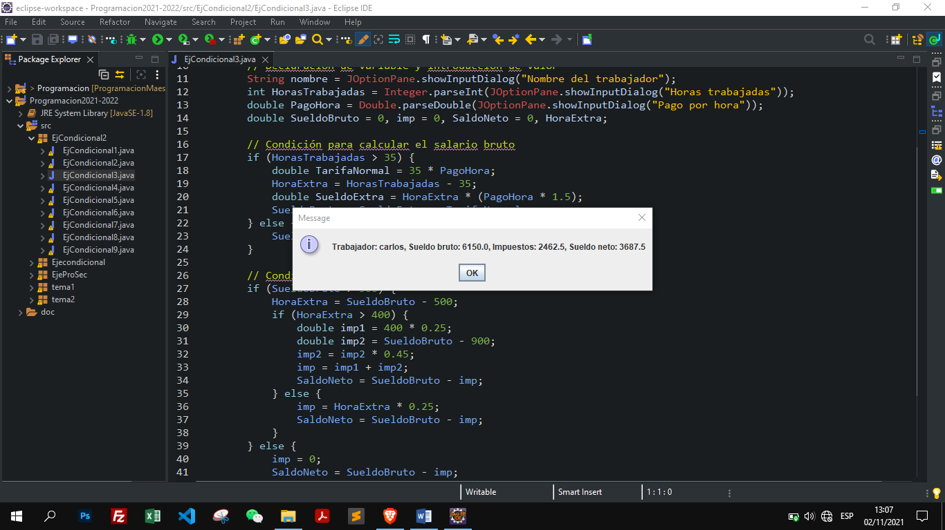

1. Crea un programa que lee tres números y dependiendo de lo que el usuario prefiera, los muestra en orden ascendente o descendente.

* Ascendente

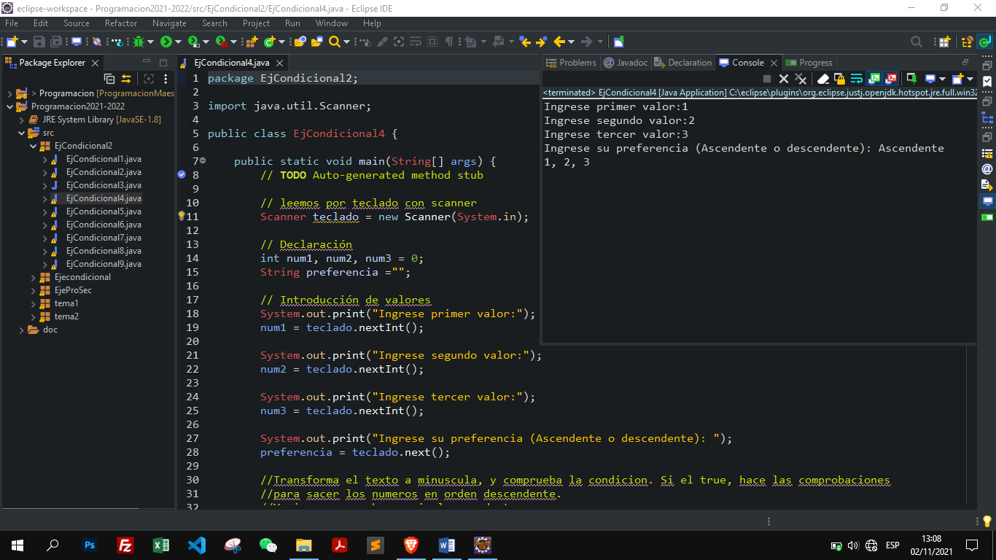

* Descendente

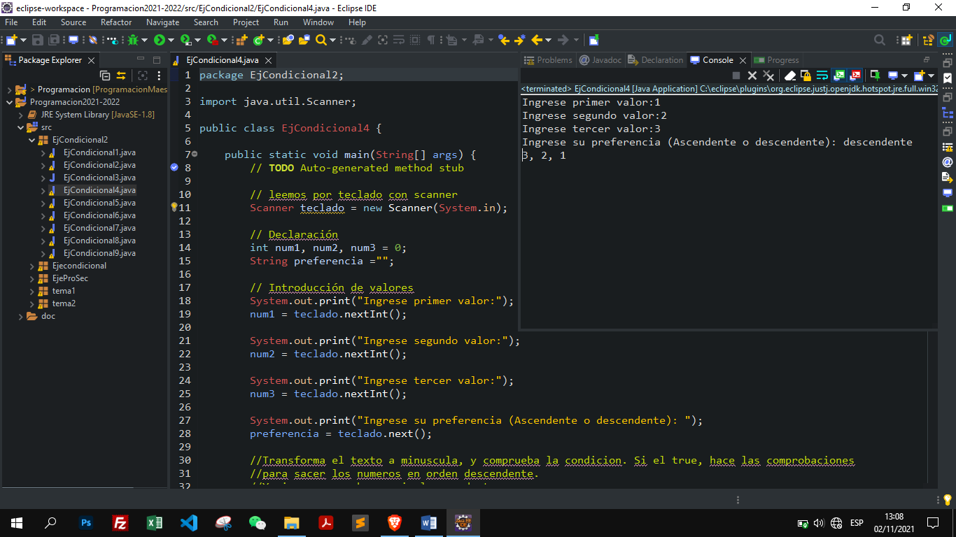

1. Crear el juego piedra, papel y tijeras, de tal forma que el usuario elija y la máquina saque uno aleatorio, debe mostrar algo así:

Usuario:PIEDRA

Maquina:TIJERAS

ERES EL GANADOR!

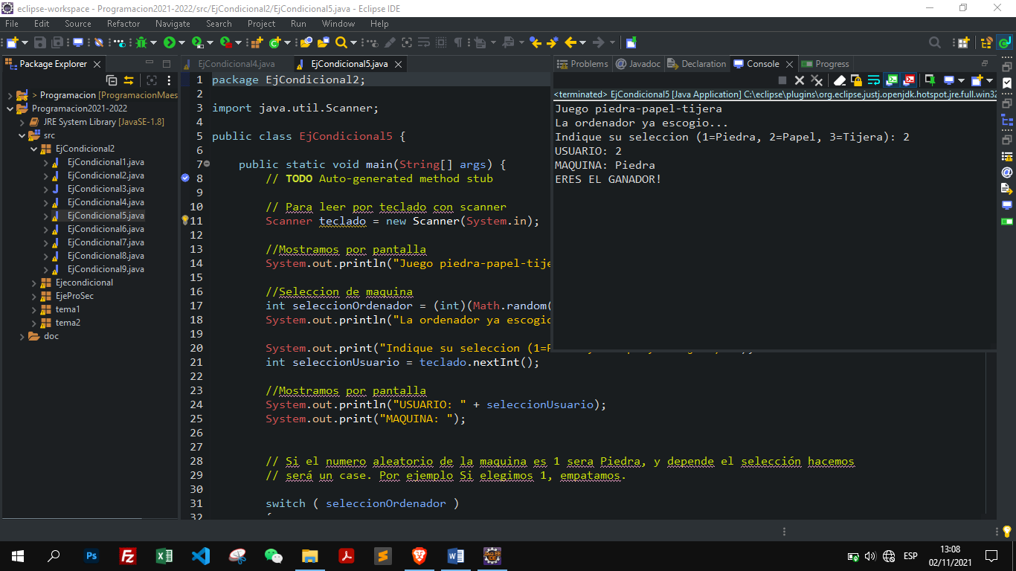

1. Un grupo de investigadores nos ha pedido un programa para generar retratos robots.

El usuario debe introducir el tipo de cabello, ojos, nariz y boca y se imprime por pantalla un dibujo de cómo es el sospechoso.

Los cabellos pueden ser rizado @@@@@, lisos VVVVV o peinados XXXXX

Los ojos pueden ser cerrados. -.- , Redondos o-o o estrellados. \* - \*

La nariz puede ser aplastado 0 , respingona C o agilenc V

La boca puede ser normal. ===., Bigote ... o dientes-salidas www

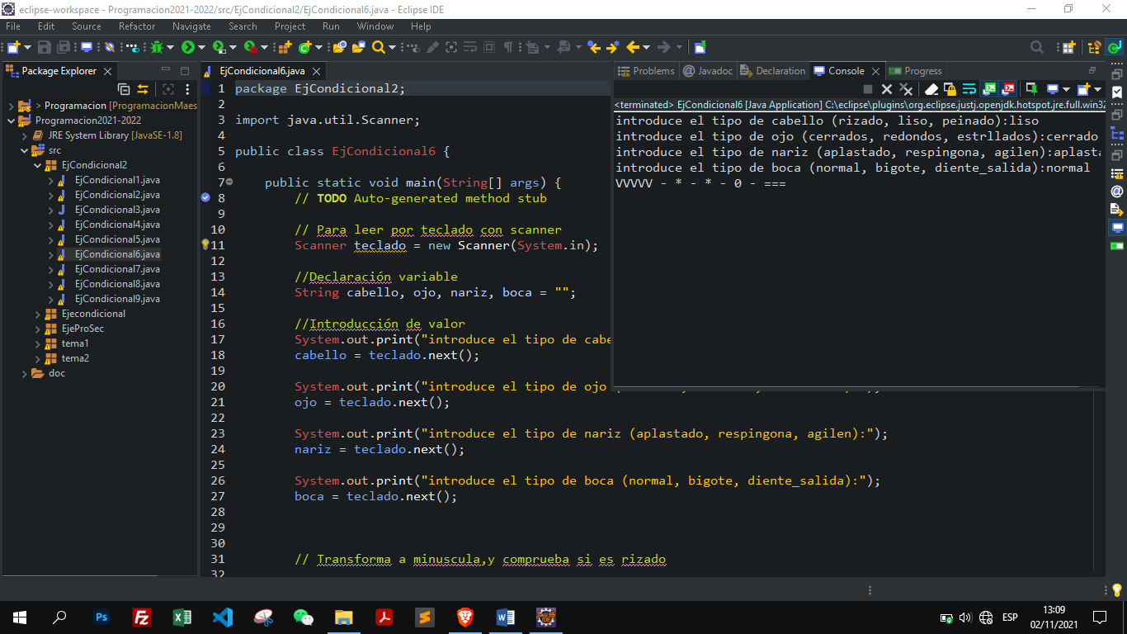

1. El programa leerá por parte del usuario el calibre, los metros cúbicos de agua consumidos y el uso destinado del agua y calculará la factura mensual dependiendo de los siguientes datos: (Sólo se tendrá en cuenta los calibres de 20 a 65 y se añadirán las cuotas de servicio, de contratación y de consumo)

Cuota de servicio y de contratación

<https://www.apemsa.es/documents/10157/34547/Abastecimiento?version=1.2>

Cuota de Consumo

<https://www.apemsa.es/documents/10157/34547/Abastecimiento?version=1.1>

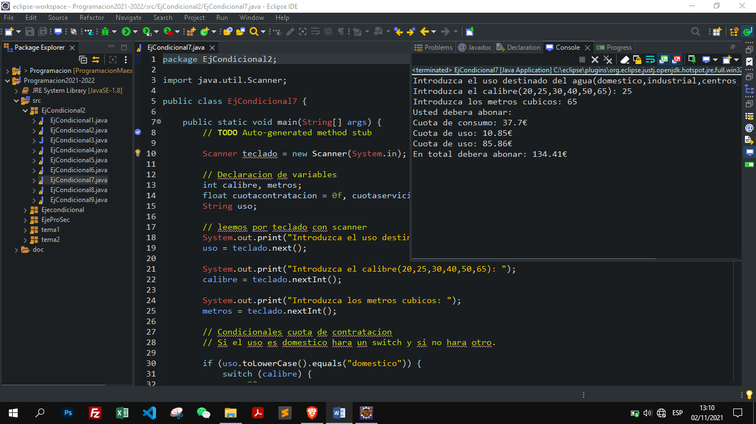

1. Escribir un programa en Java que dado un número, escriba lo siguiente:

a. “A” si su módulo con 5 es 0

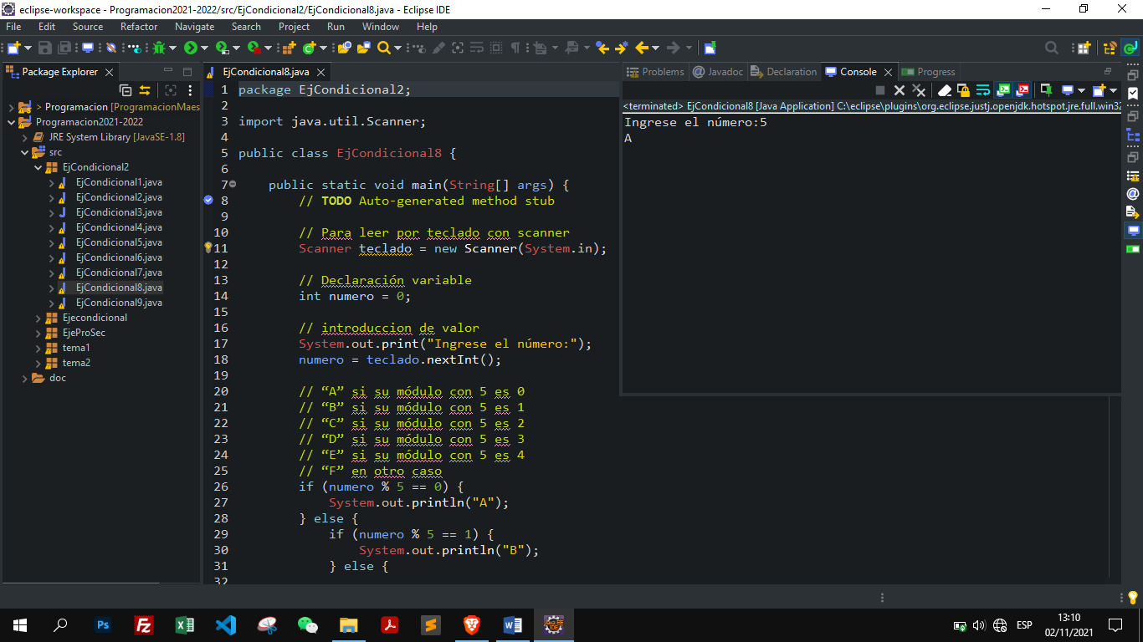

b. “B” si su módulo con 5 es 1

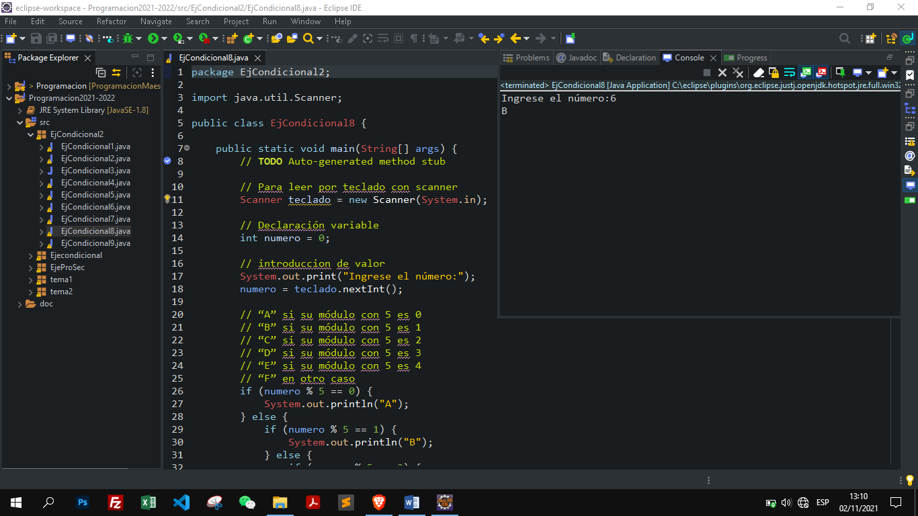

c. “C” si su módulo con 5 es 2

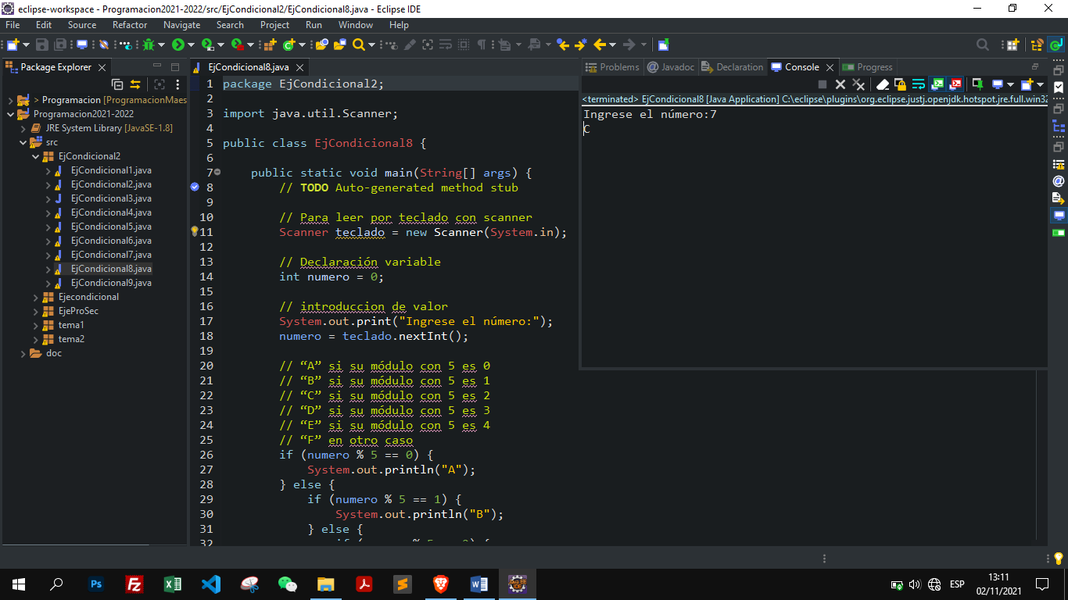

d. “D” si su módulo con 5 es 3

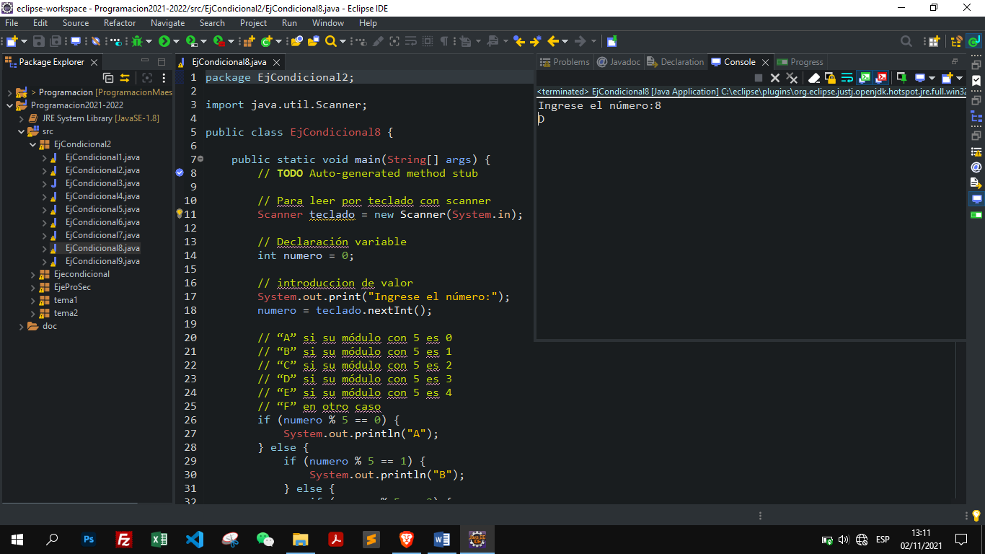

e. “E” si su módulo con 5 es 4

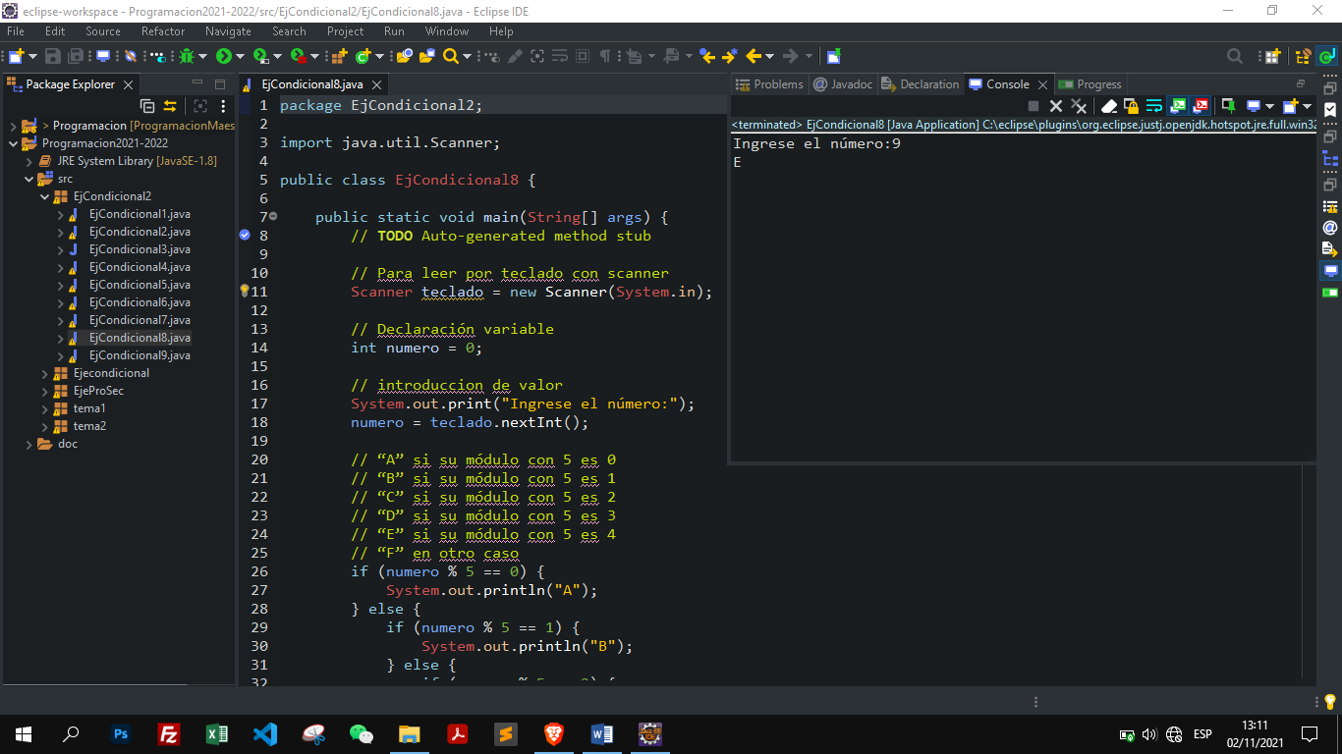

f. “F” en otro caso

SUBIR NOTA

1. Lee los valores de la longitud de tres segmentos y escribe si pueden formar o no un triángulo.

Imprimir No es un triángulo, equilátero (tres lados iguales), isósceles (dos lados iguales) o escaleno (todos los lados diferentes) según los valores introducidos

* No es un triángulo

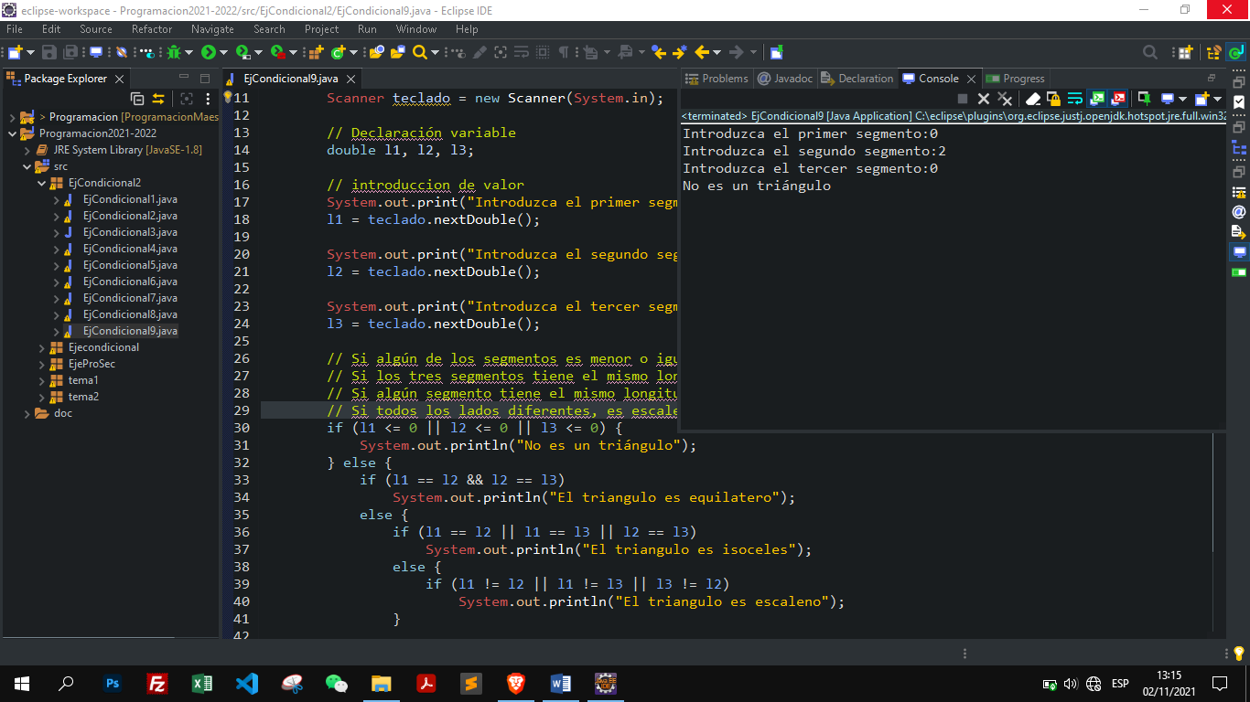

* Equilátero (tres lados iguales)

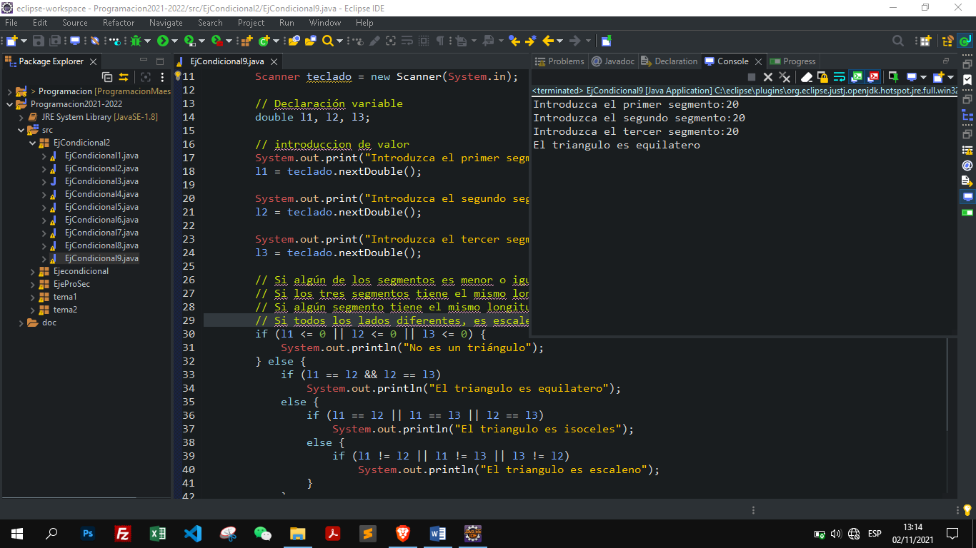

* Isósceles (dos lados iguales)

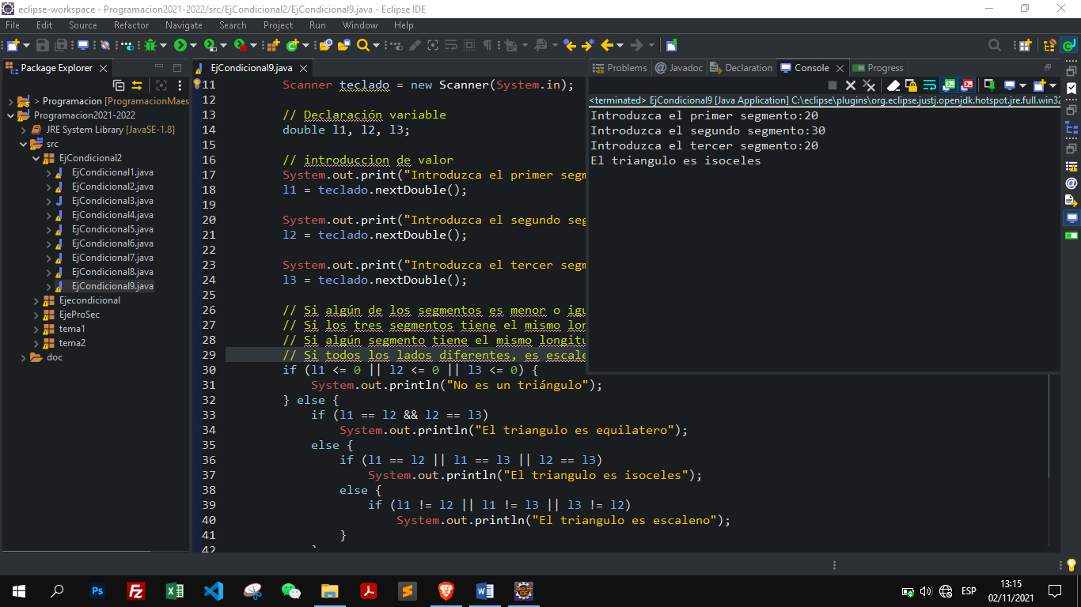

* Escaleno (todos los lados diferentes)

